Викторина для 9–10 класса «Спасибо деду за нашу победу!»

Спасибо деду за Победу, за каждый отстоявший дом, за небо чистое, за веру, за то, что мы теперь живем!

Рекомендуемое время выполнения заданий – 60 минут.

Прослушай аудиозапись 1. Когда прозвучало подобное сообщение?
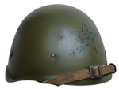
ССЫЛКА НА АУДИОЗАПИСЬ 1

а) 21 июня 1941 б) 22 июня 1941 в) 8 мая 1945 г) 9 мая 1945

Интересен тот факт, что именно в указанную тобой дату «появился на свет» самый главный враг А. Гитлера. Всем известно, что у него был его собственный особый список заклятых врагов, в котором Иосиф Сталин был лишь на втором месте, а вот человек, чей голос только что прозвучал – на первом.
По одним источникам Гитлер назначил за голову владельца голоса награду в 100 000 дойчмарок, по другим – 200 000 (и первая, и вторая сумма в то время были небывалыми по величине). По этой причине по Москве пускали ложные слухи о внешности этого человека.
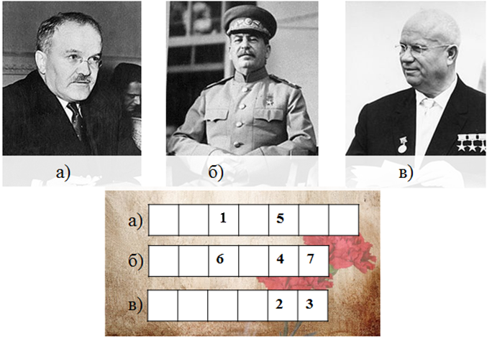
Подпиши фамилии политических деятелей Советского Союза, и составь фамилию главного врага А. Гитлера.

В ответ запиши только фамилию без каких-либо знаков препинания.

Ответ: ________________________________

18 декабря 1940 года Гитлер подписал директиву № 21, которая известна под именем План «Барбаросса». Этот план предусматривал нападение на СССР тремя группами армий по трем основным направлениям: на Ленинград (современный Санкт-Петербург), Москву и Киев.
Соотнеси название армейских групп с городом, на который они были нацелены.

1. Москва 2. Ленинград 3. Киев

В ответ запиши лишь правильно сочетание пар цифра-буква без каких либо знаков препинания и пробелов так, чтобы цифры шли в порядке возрастания. Например, 1а2б3в

Ответ: ________________________________

Об одном из этих городов было сказано следующее:
2. Фюрер принял решение стереть город А с лица земли. После поражения Советской России дальнейшее существование этого крупнейшего населённого пункта не представляет никакого интереса…
4. Предполагается окружить город тесным кольцом и путём обстрела из артиллерии всех калибров и беспрерывной бомбежки с воздуха сравнять его с землёй. Если вследствие создавшегося в городе положения будут заявлены просьбы о сдаче, они будут отвергнуты, так как проблемы, связанные с пребыванием в городе населения и его продовольственным снабжением, не могут и не должны нами решаться. В этой войне, ведущейся за право на существование, мы не заинтересованы в сохранении хотя бы части населения.
О каком городе идет речь? Выбери правильный вариант ответа.
а) Москва б) Ленинград в) Киев
г) нет среди предложенных вариантов ответа

Город-Герой – это высшая степень отличия, которой удостоены двенадцать городов Союза ССР, прославившихся своей героической обороной во время Великой Отечественной войны 1941—1945 годов. Интересен тот факт, что этого звания было удостоено местечко, расположенное на пограничной территории республики Беларусь (на границе с Польшей), которое одно из первых было атаковано немецкими войсками в первый день войны. Гитлер планировал, что на взятие этого местечка уйдет лишь 12 часов, а оно выстояло (по официальным данным) до 20 июля, то есть почти месяц.
Вычеркни названия городов-героев Советского Союза, и прочитай название этого местечка.
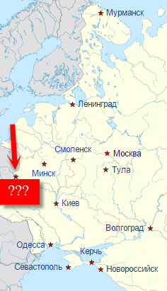
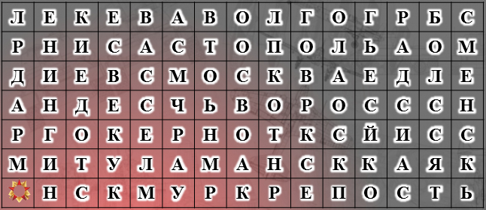

Оставшиеся буквы «собери» начиная с верхней строки и двигаясь слева направо. Так ты прочитаешь название этого героического места.
В ответ запиши только разгаданное название и помни, что два слова отделяются между собой строго одним пробелом (очередность слов изменять нельзя)!

Ответ: ________________________________


На рисунке изображена боевая машина (БМ-13 – боевая машина со снарядами калибра 132 мм), которая известна под другим названием.
Прослушай аудиозапись 2 (исполнитель – Матвей Блантер, на слова М. Исаковского, написанная в 1938 году), которая повлияла на народное имя изображенной боевой машины.
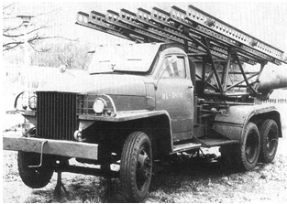
ССЫЛКА НА АУДИОЗАПИСЬ 2

В ответе запиши только народное имя изображенной боевой машины (ед.ч.)
Ответ: ____________________

Но не все знают, что БМ-13 поначалу называли совсем по-другому, более «уважительно». Первоначальное имя было связано с расшифровкой сокращения РС (реактивный снаряд). Как же называли БМ-13 до появления ее всенародно любимого названия?
Разгадай ребусы, которые назовут тебе ее имя.

В ответ запиши разгаданное тобой имя. Помни, что между словами в ответе ставится строго один пробел (очередность слов не меняй!)
Ответ: ________________________________________

Но эта боевая машина не единственная, у которой было «человеческое имя». Используй азбуку Морзе и прочитай имена и изображенных ниже боевых установок времен Великой Отечественной войны.
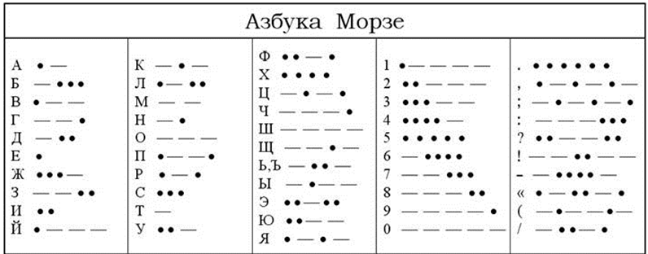

В ответ запиши только имена без знаков препинания.
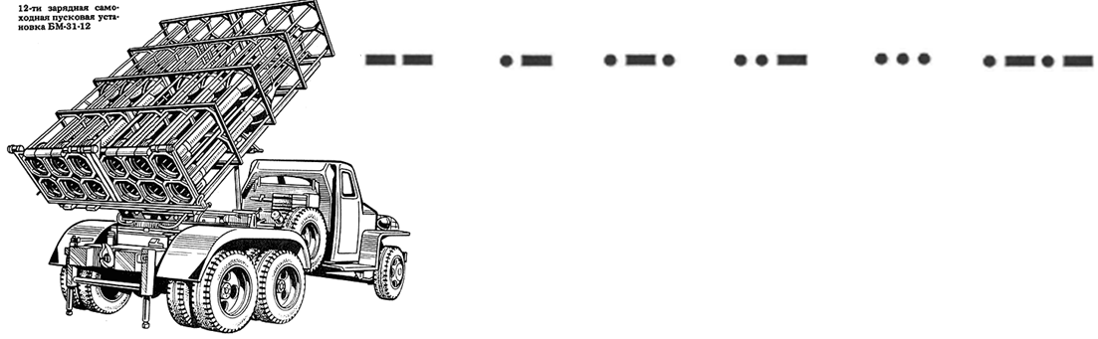

Ответ: ____________________________________

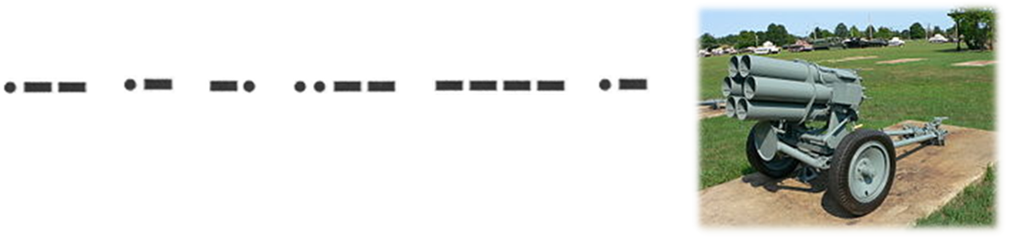

Ответ: ________________________________



Несмотря на все тяготы войны, имели место и курьезы. Как поговаривают, наш танк КВ-1 остановился из-за неполадок в двигателе на нейтральной полосе. Немецкие солдаты долго стучали по броне, предлагая экипажу сдаться, но те отказались. Тогда немцы зацепили КВ двумя своими танками и попытались оттянуть его в свое расположение, и уже там беспрепятственно его открыть. Но они ошиблись
в своих расчетах.
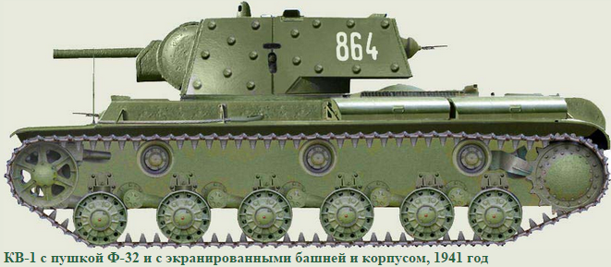
КВ завелся с «толкача» и сам затянул два более легких немецких танка в наше расположение. Немецкие солдаты были вынуждены покинуть свои танки, дабы избежать горькой участи пленников.
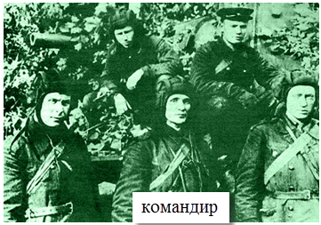
Первые же встречи немецких танкистов с КВ ввели их в состояние шока. Танк практически не пробивался из немецких танковых пушек (например, немецкий подкалиберный снаряд 50-мм танковой пушки пробивал борт КВ с дистанции 300 м, а лоб — только с расстояния 40 м). Благодаря этим танкам было сдержано продвижение немецкой группы армий «Север».
На снимке изображен экипаж танка КВ-1, который 20 августа 1941 года за 30 минут боя уничтожил 22 немецких танка.

Интересно, что имя командира экипажа созвучно с женским именем, а фамилия – с героем сказки. Изучи предложенные ниже варианты и выбери имя и фамилию командира легендарного экипажа.
а) Валентин Историков б) Николай Иванов

в) Петр Рябин г) Зиновий Колобанов
Далеко не везде могли похвастаться достаточным количеством бронетехники. Во многих районах ощущался ужасный ее недостаток, особенно в начале войны. Но известный всему миру своим чувством юмора и народной смекалкой город Одесса и здесь проявил себя с лучшей стороны. Летом 1941 года в городе было выпущено около 50 танков НИ-1 (см. снимок). В ночь на 20 сентября 1941 года 20 танков были использованы в бою против румынских частей, осаждавших город, при этом основная ставка была сделана на психологический эффект применения танков. Танки с включёнными фарами и сиренами двинулись на румынские траншеи без артиллерийской поддержки. Противник был обращён в бегство. После этого боя за танками закрепилось название «НИ-1», что расшифровывалось как «На испуг». Подобное название объясняется ещё и тем, что за неимением орудий большого калибра стволы легких пушек наращивались для придания танкам более «серьёзного» вида, а иногда на танки попросту устанавливались муляжи орудий. Кроме того, по воспоминаниям ветеранов, при движении танки издавали ужасающий грохот.
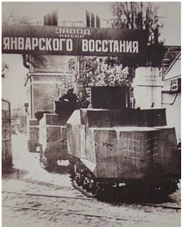
Удивительно, но НИ-1 – это не настоящий танк.
Разгадай ребус.

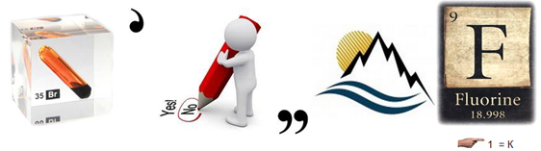

Выбери тот вариант ответа, который является «ближайшим родственником» НИ-1.
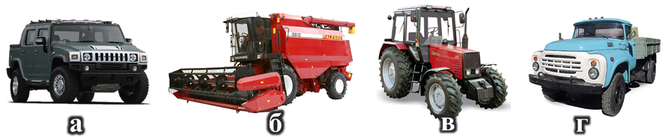

Наряду с советскими солдатами тихо, скрытно, чаще всего незаметно для окружающих, но не менее героически против Германии воевали партизаны. Далеко не все их имена известны страницам истории. Но, к счастью, о многих мы знаем, помним и гордимся.
Так, например, Константин Чехович практически сразу после окончания Индустриального Института был призван в Красную Армию, а уже в августе 1941 года он в составе диверсионной группы был направлен в тыл врага. При пересечении линии фронта группа попала в засаду, и из пяти человек выжил только Чехович, причем особого оптимизма ему было взять неоткуда - немцы, проверив тела, убедились, что у него лишь контузия и Константин Александрович попал в плен. Он умудрился сбежать из него спустя две недели, а спустя еще неделю уже вышел на связь с партизанами 7-й Ленинградской бригады, где получил задание внедриться в городе Порхове к немцам для диверсионной работы.

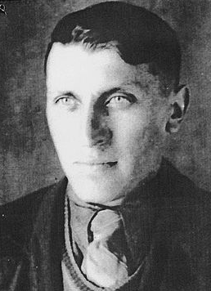
Добившись некоторого расположения гитлеровцев, Чехович получил должность ??? . Здание его работы и стало братской могилой для 760 солдат и офицеров Германии, в том числе и двух генералов. Константин установил бомбы на несущих колоннах и крыше, так что при взрыве все сооружение сложилось как карточный домик.
Кем работал Констанин Чехович при выполнении этого задания?

В ответ запиши только профессию, при этом слова в названии должны идти в алфавитном порядке, и разделены друг с другом строго одним пробелом.

Ответ: ____________________________________


«Наша память идет по лесной партизанской тропе
Не смогли зарасти эти тропы в народной судьбе
Боль тех давних годин в каждом сердце живет и поныне
В каждой нашей семье с нами малые дети ???»
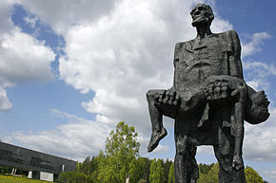
Эти строки посвящены современному мемориальному комплексу «???» на территории Беларуси. Ранее на месте комплекса стояла деревня, уничтоженная 22 марта 1943 года карательным отрядом в качестве мести за убийство нескольких немецких военнослужащих. В соответствии с принципом коллективного наказания 149 жителей были сожжены заживо или расстреляны за возможное оказание жителями деревни помощи партизанам в вышеупомянутом убийстве немецких солдат. Существует мнение, что весомым поводом было то, что среди погибших солдат был Ганс Вёльке, Олимпийский чемпион 1936 года, лично знакомый с фюрером. Именно после известия о его смерти поступил приказ сжечь деревню вместе с ее жителями.
На снимке изображен памятник скульптора Селиханова С.И., прототипом которому стали следующие события:
«Полицейские согнали всё население в колхозный сарай и заперли в нём. Тех, кто пытался убежать, убивали на месте. Сарай обложили соломой, облили бензином и подожгли.
Деревянный сарай быстро загорелся. В тот день погибли 149 жителей деревни, из них 75 детей младше 16 лет. Сама деревня была уничтожена полностью.

Из взрослых жителей деревни выжил лишь 56-летний деревенский кузнец Иосиф Иосифович Каминский. Но ему пришлось пережить тяжкий удар: его сын Адам был смертельно ранен в живот, получил сильные ожоги. Он скончался на руках у отца».
Узнай имя этой белорусской деревушки и мемориального комплекса, ответив на следующие вопросы:
1. Какого числа началось вторжение Германии в СССР?
а) 20 июня б) 21 июня в) 22 июня г) 22 июля
2. В какое время суток началось вторжение Германии в СССР?
а) в 3 часа утра б) в 4 часа утра в) в 3 часов утра г) в обед
3. Когда был подписан акт о безоговорочной капитуляции Германии (по центрально-европейскому времени)?
а) 8 мая б) 9 мая в) 21 июня г) 22 июня
4. Сколько лет со дня Великой Победы исполняется в 2015 году?
а) 65 лет б) 70 лет в) 74 года г) 80 лет
5. Посчитай, сколько дней продолжались боевые действия Великой отечественной войны.
а) 1418 дней б) 1618 дней в) 1818 дней г) 2018 дней
6. В каком году СССР подписал мирный договор с Германией?
а) 1944г б) 1945г в) 1955г г) 2015г
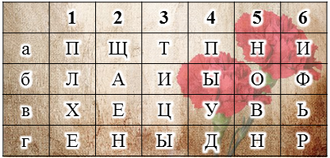

Выбери буквы, соответствующие правильным вариантам ответов.

В ответ запиши только НАЗВАНИЕ без каких-либо знаков препинания.

Ответ: ________________________________

Рассмотри награду, изображенную на пазле. Вспомни (или вырежи и сложи пазл, чтобы увидеть целое изображение), кому вручалась данная награда во время Великой Отечественной войны.
а) награда является высшим военным орденом СССР, вручалась только лицам высшего командного состава Красной армии
б) награда установлена как знак отличия к званию «Герой Советского Союза»
в) награда вручалась участникам героического штурма и взятия Берлина, а также организаторам и руководителям боевых операций при взятии этого города
г) награда вручалась лицам рядового и сержантского состава Красной Армии, а в авиации — лицам, имеющим звание младшего лейтенанта. Вручался только за личные заслуги, воинские части и соединения им не награждались

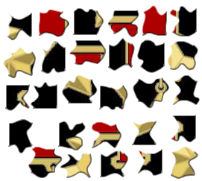


Прочитай отрывок из стихотворения Константина Симонова «А помнишь, Алеша, дороги Смоленщины».
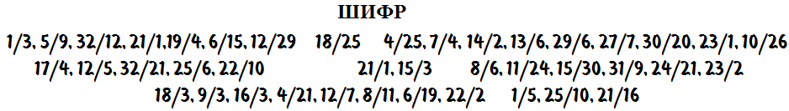
Догадайся, как использовать предложенный шифр (он напрямую связан с литературным произведением Константина Симонова) и прочитай пожелание, звучащее для каждого из нас.
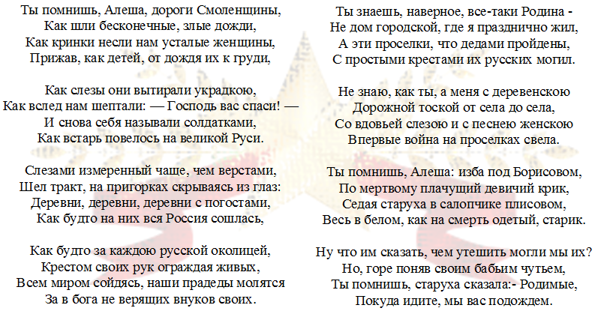

Всего 40 баллов.

Какой смысл несут расшифрованные тобой слова? Выбери самый полный вариант ответа.
а) Помнить о Великой победе необходимо всегда, не зависимо от даты в календаре.
б) Гордиться и вспоминать о великом подвиге советских граждан нужно не только в день празднования Победы. Это бессмертный подвиг отцов и дедов, матерей и сестер, который каждый из нас должен пронести сквозь каждый день нашей жизни и передать его своим детям.
в) Обязательно нужно гордиться Победой и не забыть поздравить ветеранов Великой Отечественной войны с праздником 9 мая.
г) Нет ни одного правильного варианта ответа.


Всего 40 баллов.

